Sprawozdanie

Interpolacja liniowa, rozwiązywanie równań nieliniowych

Konrad Filek   
WIMiIP, 3 rok niestacjonarnie

# Cel ćwiczeń

Znajdowanie miejsc zerowych równań nieliniowych na przykładzie różnych metod numerycznych.

## Metoda bijekcji

W swym działaniu jest bardzo podobna do przeszukiwania binarnego. Mając przedział [a, b], w zadanej funkcji f, dzielimy go co krok na połowę przechowując środek w x0 i w zależności od znaku wyrażenia f(x0) * f(a) przeszukujemy albo prawy przedział, gdy wyrażenie jest dodatnie, albo lewy jeśli ujemny. Gdy osiągniemy pożądaną dokładność, wynik jest zwracany:

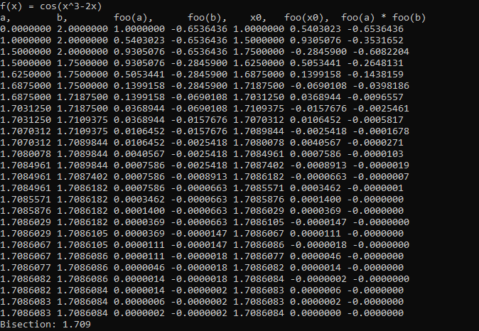

## Falsi:

Ta metoda polega na tworzeniu cięciw pomiędzy kolejnymi przedziałami.

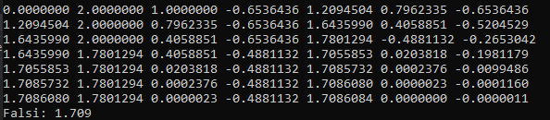

## Newton:

Znając pochodną naszej funkcji, możemy „zjeżdżać” wartościami z naszej funkcji dążąc w ten sposób do zera.

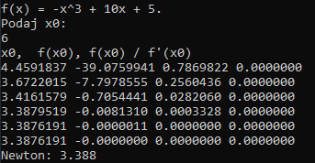

## Sieczne:

Metoda jest podobna do metody newtona,

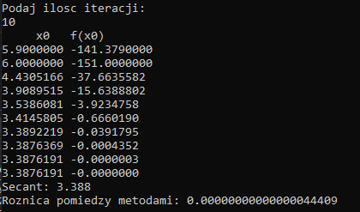

## Wnioski

Każda metoda jest fajna, ale metoda Newtona jest moja ulubiona <3.